**1. Chup man hinh SQL cai dat thanh cong**

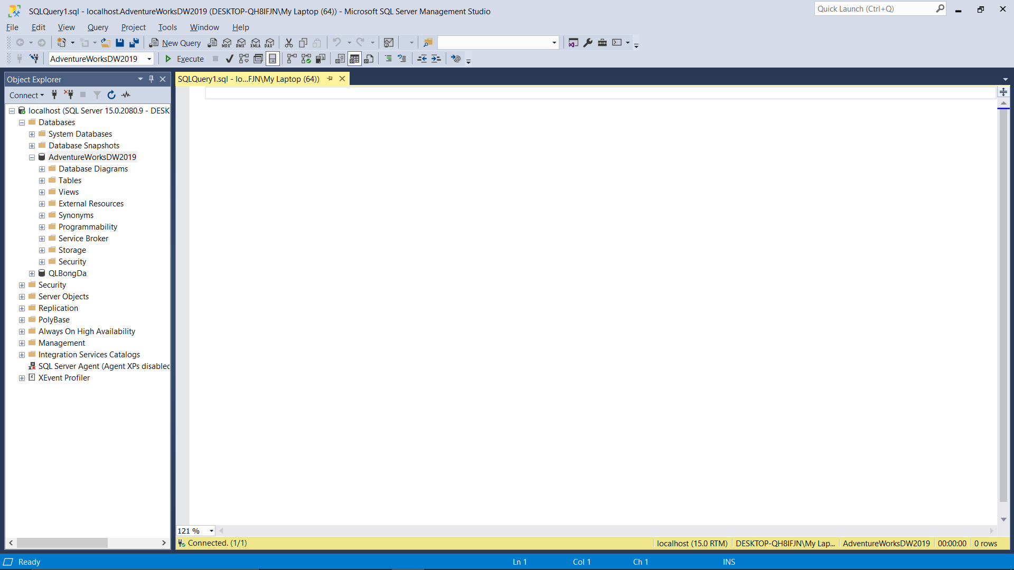

**2. So sanh su dung index va khong su dung**

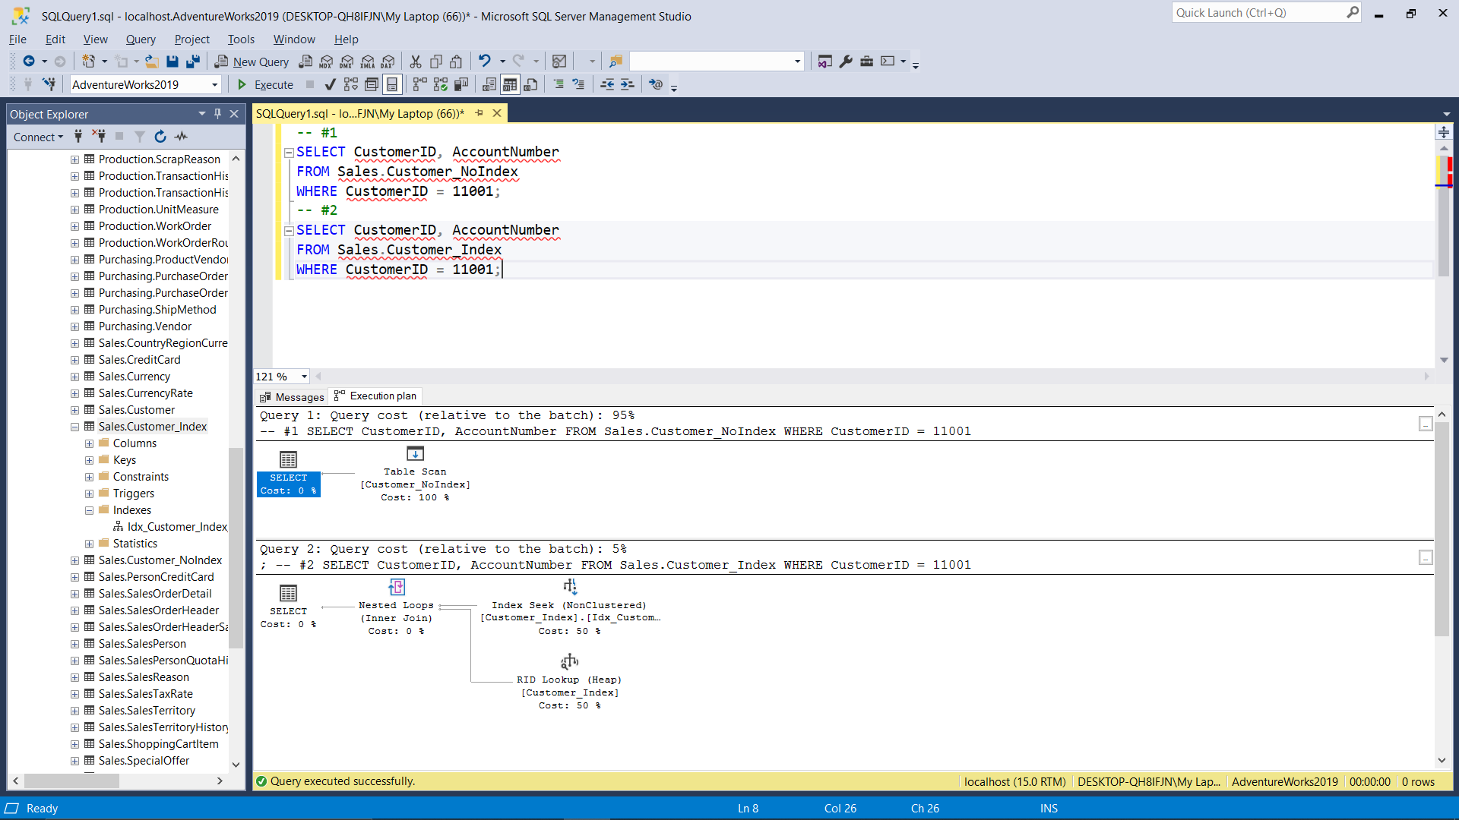

2.1 No index Query 1 không sử dụng Index nên đã phải rà quét tất cả các row trong bảng nên rất chậm, độ phức tạp luôn bằng O(n).

2.2 Use index Query 2 sử dụng Index non-Clustered => tìm kiếm row theo B-Tree vì thế độ phức tạp giảm còn O(logn). Tỷ lệ là 95/5

**3. So sanh clusterd index vaf non clusterd index**

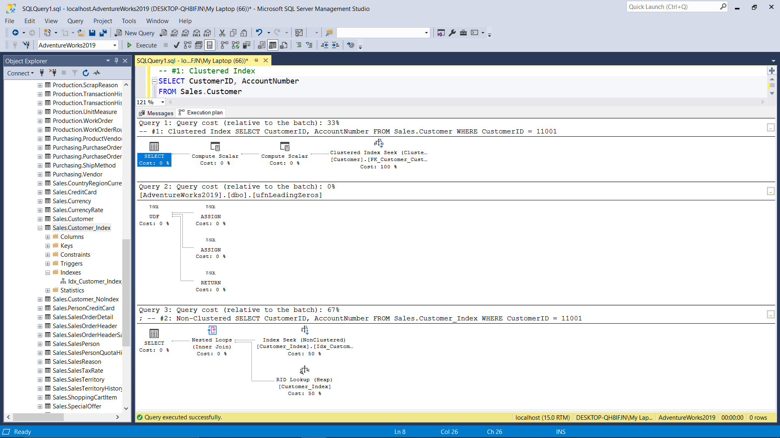

**3.1** Clustered Index Query chỉ sử dụng Index, giảm nửa thời gian so với non-Clustered index. Lí do không cần sử dụng RID Lookup là vì tại Leaf node có sẵn dữ liệu (Data rows).

**3.2** Non-Clustered Index Query chậm hơn gấp đôi vì tại leaf node chỉ có row pointers nên phải thực hiện RID Lookup